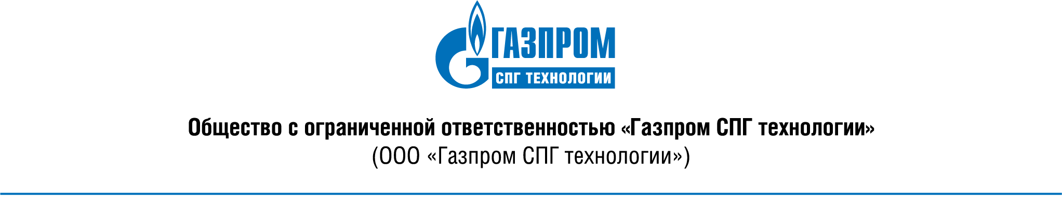
«15» июня 2022 г. |  | № ЗК-14/2022

ВЫПИСКА ИЗ ПРОТОКОЛА
от 15.06.2022 № ЗК-14/2022
заседания Закупочной комиссии

В рамках проведения открытого запроса предложений по выбору поставщика (подрядчика, исполнителя) на право заключения договора на выполнение работ по вводу
в эксплуатацию Объекта «Технологический комплекс автотранспортного предприятия», расположенного по адресу: Ленинградская область, Выборгский муниципальный район, Селезнёвское сельское поселение, трасса Скандинавия, 194 км., кадастровый номер объекта первого этапа № 47:01:1022001:932, кадастровый номер объекта второго этапа
№ 47:01:1022001:834, кадастровый номер: 47:01:1022001:933.

Дата и время проведения: 15.06.2022, 14:00.
Место проведения: г. Санкт-Петербург, Аптекарская наб., д. 20, лит. А., каб. № 4.
Предмет закупки: выполнение работ по вводу в эксплуатацию Объекта «Технологический комплекс автотранспортного предприятия», расположенного по адресу: Ленинградская область, Выборгский муниципальный район, Селезнёвское сельское поселение, трасса Скандинавия, 194 км., кадастровый номер объекта первого этапа № 47:01:1022001:932, кадастровый номер объекта второго этапа № 47:01:1022001:834, кадастровый номер: 47:01:1022001:933.
Начальная (максимальная) цена: 4 541 545 (четыре миллиона пятьсот сорок одна тысяча пятьсот сорок пять) рублей 58 копеек, в том числе НДС.
Извещение о проведении открытого запроса предложений было размещено на официальном сайте ООО «Газпром СПГ технологии» https://www.gspgt.ru/ и направлено потенциальным участникам закупки, дата начала приема заявок:
03.06.2022 г., дата окончания приема заявок: 18.00 (по московскому времени) 14.06.2022 г.
По результатам рассмотрения заявок комиссией были приняты следующие решения:
- В соответствии с п. 2.1.1 Закупочной документации и п. 11.7.7 Положением о закупках товаров, работ, услуг ООО «Газпром СПГ технологии», утвержденного приказом от 13.02.2020 № 21 «Об утверждении и введении в действие Положения о закупках товаров, работ, услуг ООО «Газпром СПГ технологии» признать несостоявшимся открытый запрос предложений на выполнение работ по вводу в эксплуатацию Объекта «Технологический комплекс автотранспортного предприятия», расположенного по адресу: Ленинградская область, Выборгский муниципальный район, Селезнёвское сельское поселение, трасса Скандинавия, 194 км., кадастровый номер объекта первого этапа № 47:01:1022001:932, кадастровый номер объекта второго этапа № 47:01:1022001:834, кадастровый номер: 47:01:1022001:933.

